**Vánoční turnaj ve florbalu vyhrála třída 8.A**

Výsledky: **1.místo - 8.A (Zuzka, Kačka, Anička, Radek, Preclík, Míra, Jirka, Honza, Pavel, Michal)**

2.místo – **9.B**

3.- 4.místo – **7.B, 9.A**

5.místo – **8.B**

6.místo – **7.A**

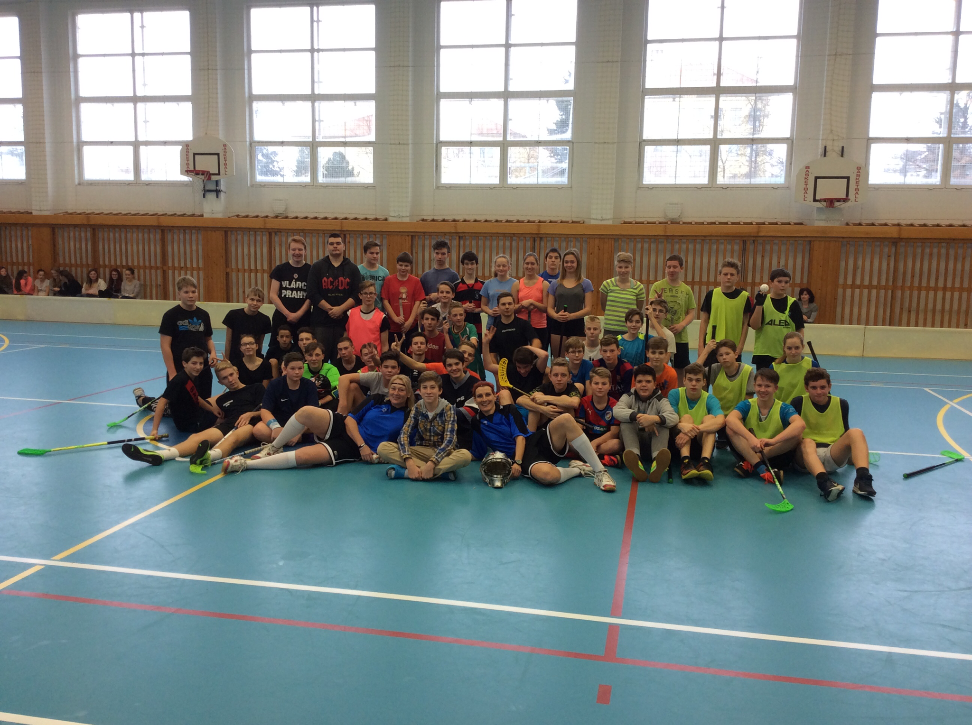Velké poděkování patří rozhodčím ( Michalovi, Honzovi, Tomášovi), zapisovateli – Honzovi a všem žákům za fajn dopoledne .......:-)))